กิจกรรมที่ 3 กิจกรรมวันส่งเสริมจริยธรรม จรรยาบรรณ ความโปร่งใส และต่อต้านการทุจริต /ต่อต้านการรับสินบน ในหน่วยงาน
วันจันทร์ที่ 25 ธ.ค.66 เวลา 11.00 น. สภ.ร่อนพิบูลย์ จัดกิจกรรมวันส่งเสริมจริยธรรม จรรยาบรรณ โปร่งใส และต่อต้านการทุจริต นำโดย พ.ต.อ.ชัยรัตน์ บัวขม ผกก.สภ.ร่อนพิบูลย์ พ.ต.ท.วินัย รัตนจิตต์ รอง ผกก.ป. สภ.ร่อนพิบูลย์ พ.ต.ท.ไพฑูรย์ อินทรพิบูลย์ รอง ผกก.สส.สภ.ร่อนพิบูลย์ พ.ต.ท.ดุษฎี อู่วงศ์ รอง ผกก.(สอบสวน) สภ.ร่อนพิบูลย์ พร้อมด้วยข้าราชการตำรวจในสังกัด เข้าร่วมกิจกรรมส่งเสริมการสร้างวัฒนธรรมองค์กร ในด้านคุณธรรมและความโปร่งใส รวมถึงการสร้างจิตสำนึกของบุคลากรในการปฏิบัติงาน และการพัฒนาความรู้ความเข้าใจเกี่ยวกับการป้องกันและปราบปรามการทุจริต โดยข้าราชการตำรวจ สภ.ร่อนพิบูลย์ ทุกนาย เรียนรู้ผ่านช่องทางสื่อออนไลน์ Yutube ณ ห้องประชุม สภ.ร่อนพิบูลย์
โดยเรียนรู้ผ่านสื่อออนไลน์ 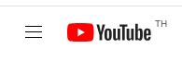
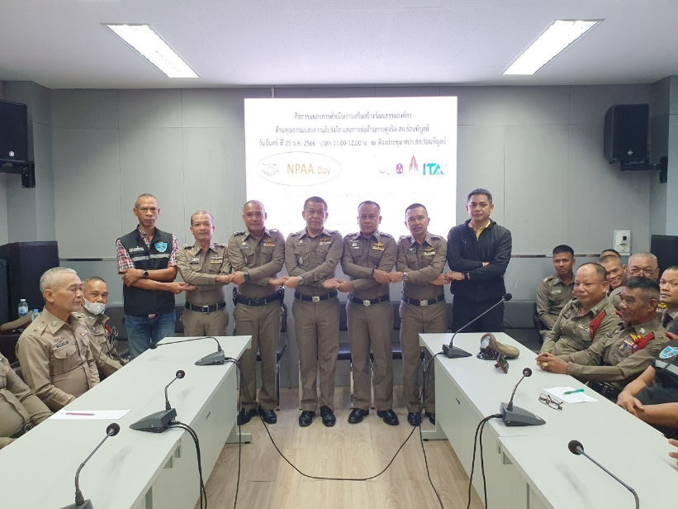
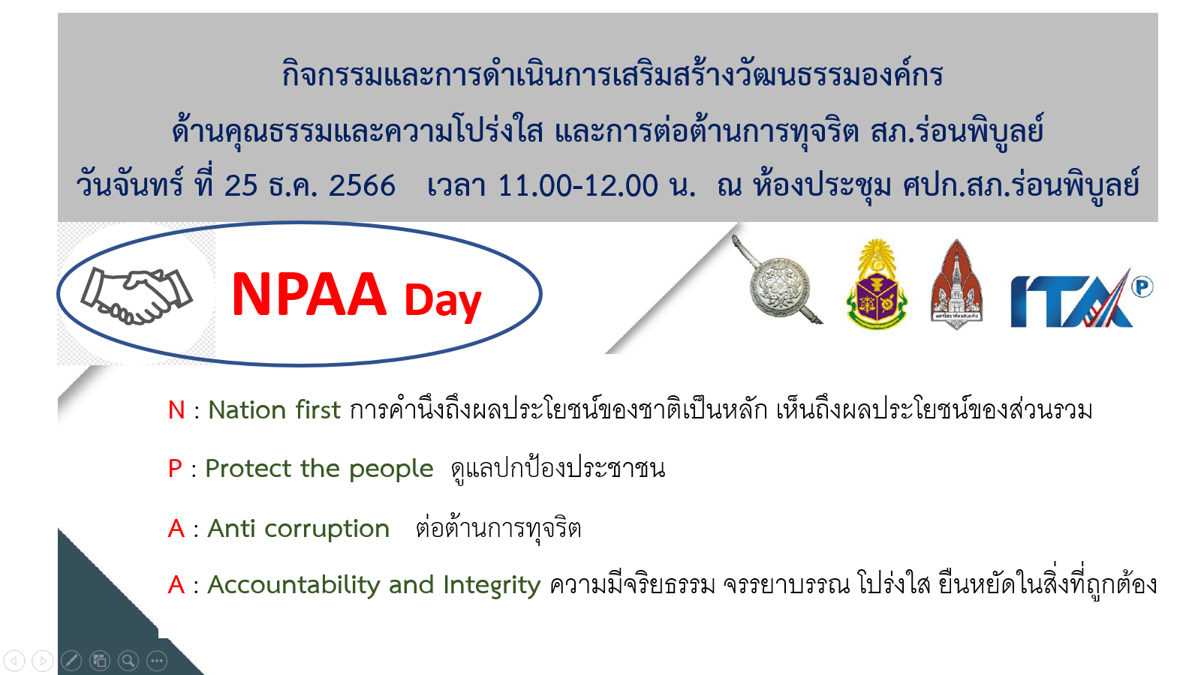

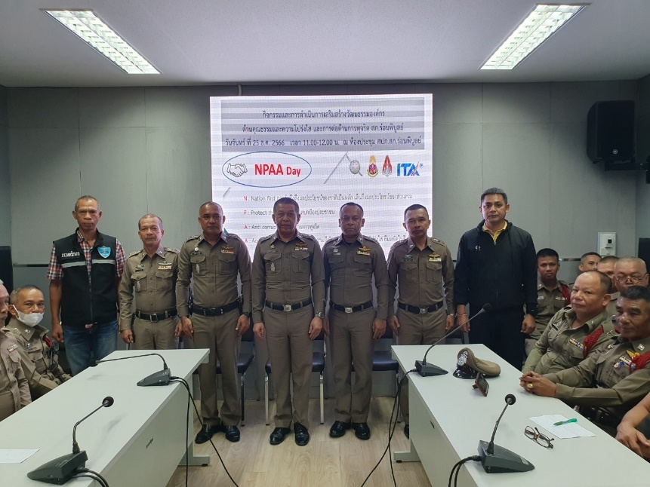

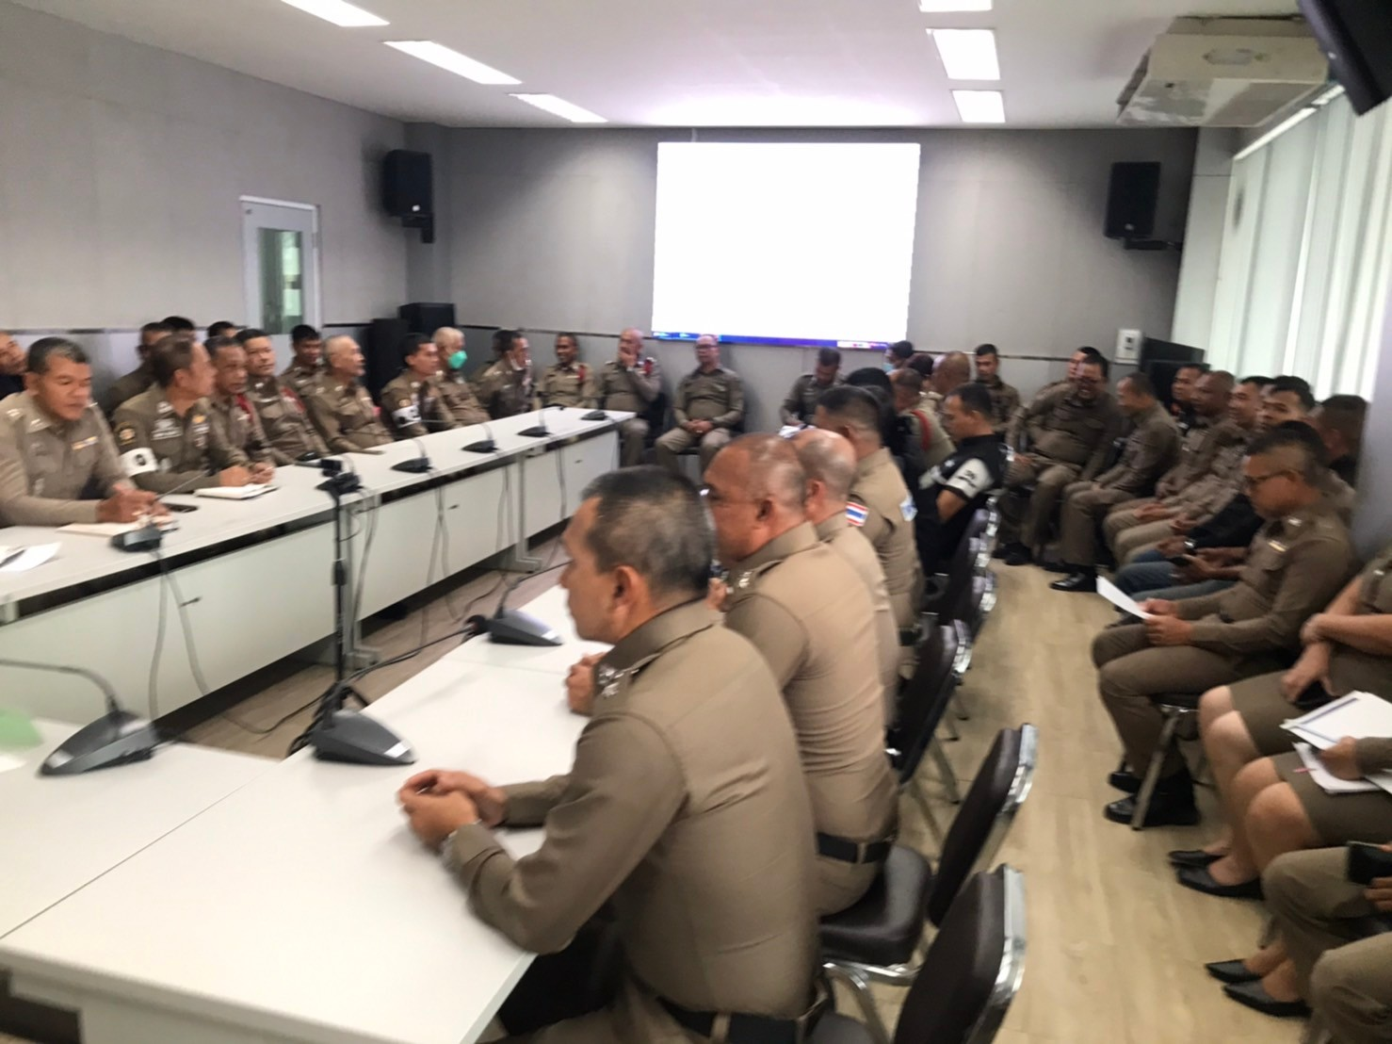

เรียนรู้ผ่านสื่อออนไลน์ เรื่องคุณธรรมจริยธรรม กับท่าน ว.วชิรเมธี
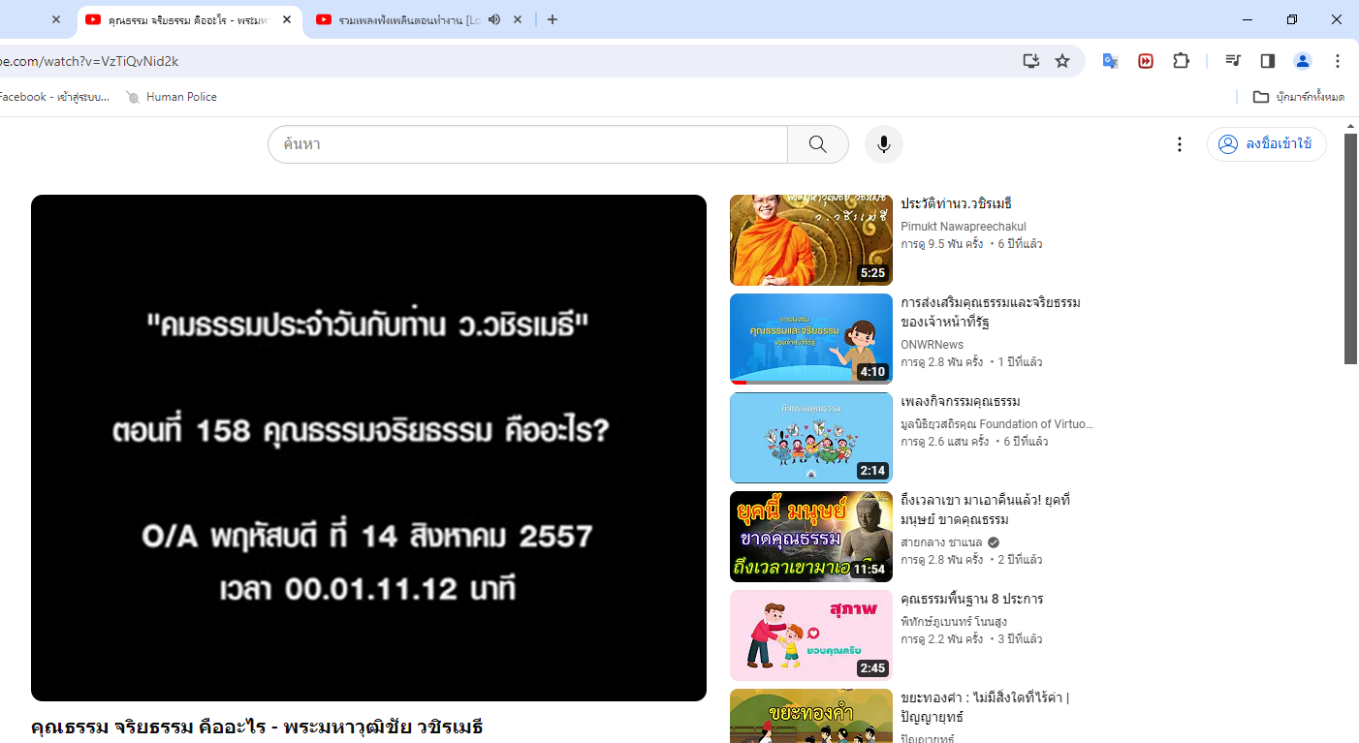

เรียนรู้ผ่านสื่อออนไลน์ เรื่องการทุจริต คอร์รัปชัน และการรับสินบน
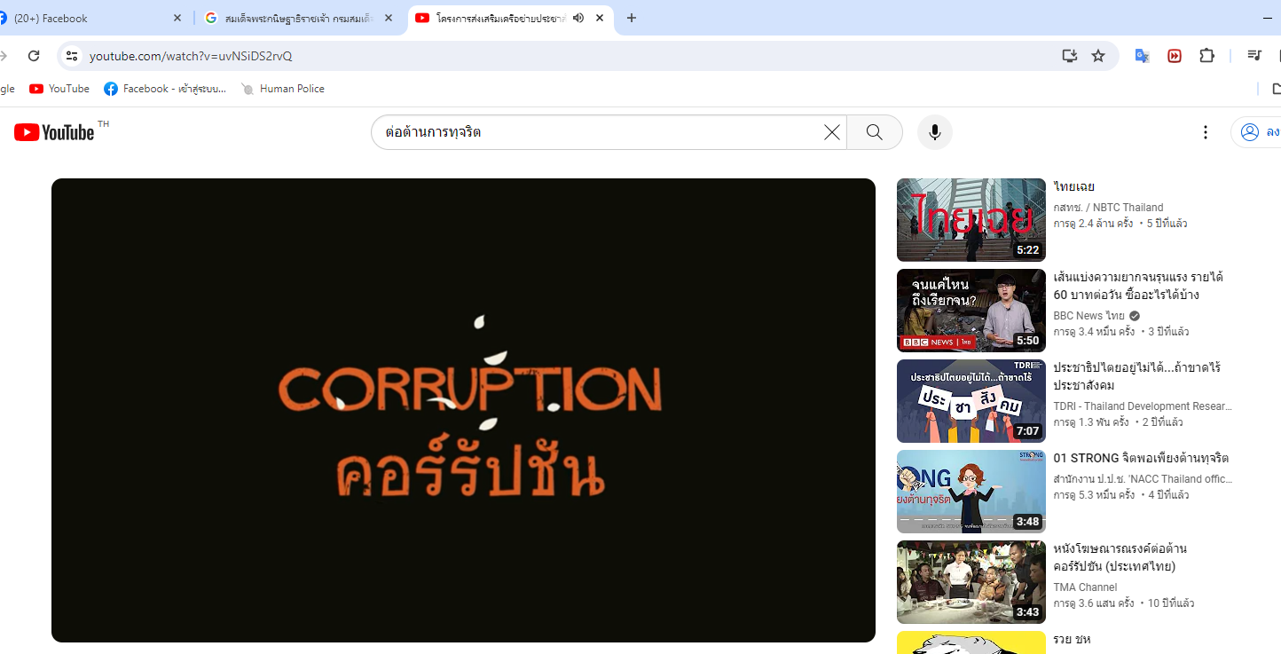

เรียนรู้ผ่านสื่อออนไลน์ เรื่อง สินบน การรับส่วย
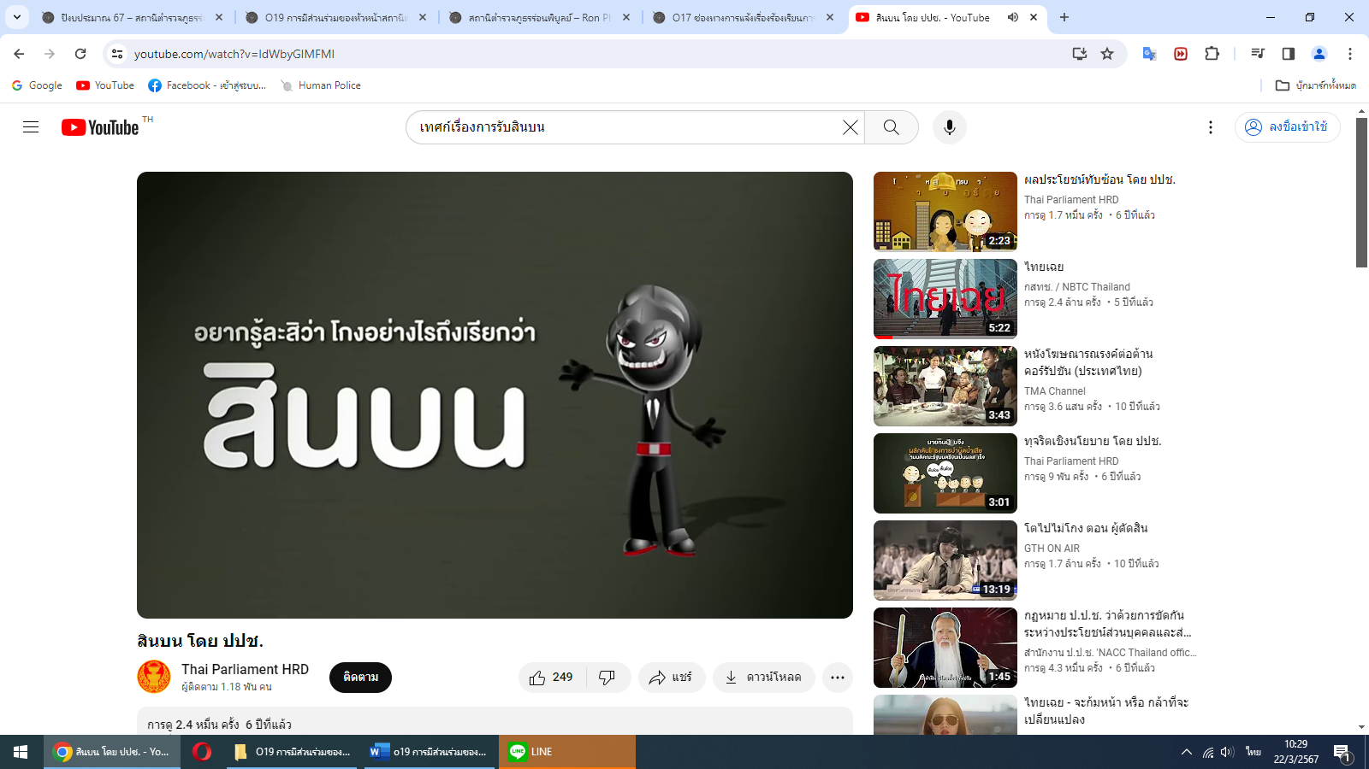

เรียนรู้ผ่านสื่อออนไลน์
เรื่องการเรียกรับผลประโยชน์ต่างๆ จากการปฏิบัติหน้าที่ ประโยชน์ส่วนรวม ประโยชน์ส่วนตน


